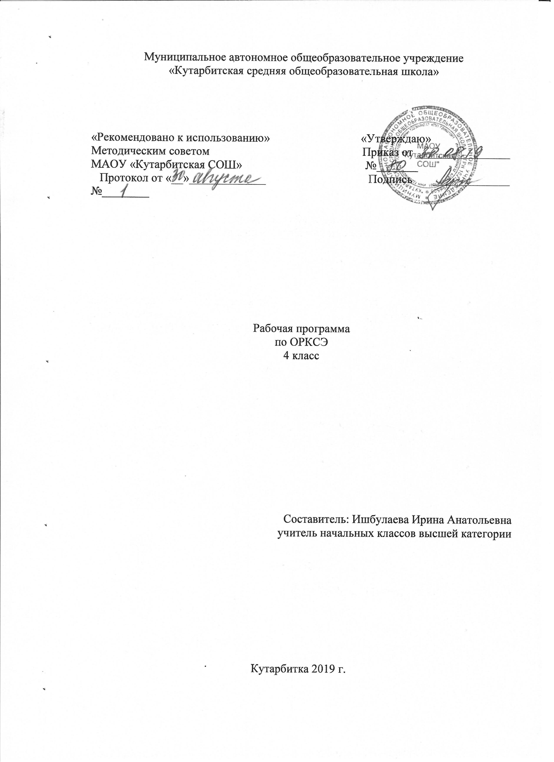

**1.Планируемые результаты освоения учебного предмета**

Планируемые результаты освоения предметной области «Основы религиозных культур и светской этики» включают общие результаты по предметной области (учебному предмету) и результаты по каждому учебному модулю.

**Общие планируемые результаты**.

1) готовность к нравственному самосовершенствованию, духовному саморазвитию;

2) знакомство с основными нормами светской и религиозной морали, понимание их значения в выстраивании конструктивных отношений в семье и обществе;

3) понимание значения нравственности, веры и религии в жизни человека и общества;

4) формирование первоначальных представлений о светской этике, о традиционных религиях, их роли в культуре, истории и современности России;

5) первоначальные представления об исторической роли традиционных религий в становлении российской государственности;

6) становление внутренней установки личности поступать согласно своей совести; воспитание нравственности, основанной на свободе совести и вероисповедания, духовных традициях народов России;

7) осознание ценности человеческой жизни.

**Планируемые результаты по учебным модулям**.

**Основы православной культуры**

**Выпускник научится**:

– раскрывать содержание основных составляющих православной христианской культуры, духовной традиции (религиозная вера, мораль, священные книги и места, сооружения, ритуалы, обычаи и обряды, религиозный календарь и праздники, нормы отношений между людьми, в семье, религиозное искусство, отношение к труду и др.);

– ориентироваться в истории возникновения православной христианской религиозной традиции, истории ее формирования в России;

– на примере православной религиозной традиции понимать значение традиционных религий, религиозных культур в жизни людей, семей, народов, российского общества, в истории России;

– излагать свое мнение по поводу значения религии, религиозной культуры в жизни людей и общества;

– соотносить нравственные формы поведения с нормами православной христианской религиозной морали;

– осуществлять поиск необходимой информации для выполнения заданий; участвовать в диспутах, слушать собеседника и излагать свое мнение; готовить сообщения по выбранным темам.

**Выпускник получит возможность научиться:**

– развивать нравственную рефлексию, совершенствовать морально-нравственное самосознание, регулировать собственное поведение на основе традиционных для российского общества, народов России духовно-нравственных ценностей;

– устанавливать взаимосвязь между содержанием православной культуры и поведением людей, общественными явлениями;

– выстраивать отношения с представителями разных мировоззрений и культурных традиций на основе взаимного уважения прав и законных интересов сограждан;

– акцентировать внимание на религиозных, духовно-нравственных аспектах человеческого поведения при изучении гуманитарных предметов на последующих уровнях общего образования.

**Основы исламской культуры**

**Выпускник научится**:

– раскрывать содержание основных составляющих исламской культуры, духовной традиции (религиозная вера, мораль, священные книги и места, сооружения, ритуалы, обычаи и обряды, религиозный календарь и праздники, нормы отношений между людьми, в семье, религиозное искусство, отношение к труду и др.);

– ориентироваться в истории возникновения исламской религиозной традиции, истории ее формирования в России;

– на примере исламской религиозной традиции понимать значение традиционных религий, религиозных культур в жизни людей, семей, народов, российского общества, в истории России;

– излагать свое мнение по поводу значения религии, религиозной культуры в жизни людей и общества;

– соотносить нравственные формы поведения с нормами исламской религиозной морали;

– осуществлять поиск необходимой информации для выполнения заданий; участвовать в диспутах, слушать собеседника и излагать свое мнение; готовить сообщения по выбранным темам.

**Выпускник получит возможность научиться:**

*–* развивать нравственную рефлексию, совершенствовать морально-нравственное самосознание, регулировать собственное поведение на основе традиционных для российского общества, народов России духовно-нравственных ценностей;

– устанавливать взаимосвязь между содержанием исламской культуры и поведением людей, общественными явлениями;

– выстраивать отношения с представителями разных мировоззрений и культурных традиций на основе взаимного уважения прав и законных интересов сограждан;

– акцентировать внимание на религиозных, духовно-нравственных аспектах человеческого поведения при изучении гуманитарных предметов на последующих уровнях общего образования.

**Основы буддийской культуры**

**Выпускник научится**:

*–* раскрывать содержание основных составляющих буддийской культуры, духовной традиции (религиозная вера, мораль, священные книги и места, сооружения, ритуалы, обычаи и обряды, религиозный календарь и праздники, нормы отношений между людьми, в семье, религиозное искусство, отношение к труду и др.);

*–* ориентироваться в истории возникновения буддийской религиозной традиции, истории ее формирования в России;

*–* на примере буддийской религиозной традиции понимать значение традиционных религий, религиозных культур в жизни людей, семей, народов, российского общества, в истории России;

*–* излагать свое мнение по поводу значения религии, религиозной культуры в жизни людей и общества;

*–* соотносить нравственные формы поведения с нормами буддийской религиозной морали;

*–* осуществлять поиск необходимой информации для выполнения заданий; участвовать в диспутах, слушать собеседника и излагать свое мнение; готовить сообщения по выбранным темам.

**Выпускник получит возможность научиться:**

*–* развивать нравственную рефлексию, совершенствовать морально-нравственное

**Основы иудейской культуры** самосознание, регулировать собственное поведение на основе традиционных для российского общества, народов России духовно-нравственных ценностей;

– устанавливать взаимосвязь между содержанием буддийской культуры и поведением людей, общественными явлениями;

– выстраивать отношения с представителями разных мировоззрений и культурных традиций на основе взаимного уважения прав и законных интересов сограждан;

– акцентировать внимание на религиозных, духовно-нравственных аспектах человеческого поведения при изучении гуманитарных предметов на последующих уровнях общего образования.

**Выпускник научится:**

– раскрывать содержание основных составляющих иудейской культуры, духовной традиции (религиозная вера, мораль, священные книги и места, сооружения, ритуалы, обычаи и обряды, религиозный календарь и праздники, нормы отношений между людьми, в семье, религиозное искусство, отношение к труду и др.);

– ориентироваться в истории возникновения иудейской религиозной традиции, истории ее формирования в России;

– на примере иудейской религиозной традиции понимать значение традиционных религий, религиозных культур в жизни людей, семей, народов, российского общества, в истории России;

– излагать свое мнение по поводу значения религии, религиозной культуры в жизни людей и общества;

– соотносить нравственные формы поведения с нормами иудейской религиозной морали;

– осуществлять поиск необходимой информации для выполнения заданий; участвовать в диспутах, слушать собеседника и излагать свое мнение; готовить сообщения по выбранным темам.

**Выпускник получит возможность научиться:**

*–* развивать нравственную рефлексию, совершенствовать морально-нравственное самосознание, регулировать собственное поведение на основе традиционных для российского общества, народов России духовно-нравственных ценностей;

– устанавливать взаимосвязь между содержанием иудейской культуры и поведением людей, общественными явлениями;

– выстраивать отношения с представителями разных мировоззрений и культурных традиций на основе взаимного уважения прав и законных интересов сограждан;

– акцентировать внимание на религиозных, духовно-нравственных аспектах человеческого поведения при изучении гуманитарных предметов на последующих уровнях общего образования.

**Основы мировых религиозных культур**

**Выпускник научится:**

*–* раскрывать содержание основных составляющих мировых религиозных культур (религиозная вера и мораль, священные книги и места, сооружения, ритуалы, обычаи и обряды, религиозные праздники и календари, нормы отношений людей друг к другу, в семье, религиозное искусство, отношение к труду и др.);

*–* ориентироваться в истории возникновения религиозных традиций православия, ислама, буддизма, иудаизма, истории их формирования в России;

*–* понимать значение традиционных религий, религиозных культур в жизни людей, семей, народов, российского общества, в истории России;

*–* излагать свое мнение по поводу значения религии, религиозной культуры в жизни людей и общества;

*–* соотносить нравственные формы поведения с нормами религиозной морали;

*–* осуществлять поиск необходимой информации для выполнения заданий; участвовать в диспутах, слушать собеседника и излагать свое мнение; готовить сообщения по выбранным темам.

**Выпускник получит возможность научиться:**

– развивать нравственную рефлексию, совершенствовать морально-нравственное самосознание, регулировать собственное поведение на основе традиционных для российского общества, народов России духовно-нравственных ценностей;

– устанавливать взаимосвязь между содержанием религиозной культуры и поведением людей, общественными явлениями;

– выстраивать отношения с представителями разных мировоззрений и культурных традиций на основе взаимного уважения прав и законных интересов сограждан;

– акцентировать внимание на религиозных духовно-нравственных аспектах человеческого поведения при изучении гуманитарных предметов на последующих уровнях общего образования.

**2.Содержание учебного предмета**

Предметная область «Основы религиозных культур и светской этики» представляет собой единый комплекс структурно и содержательно связанных друг с другом учебных модулей, один из которых изучается по выбору родителей (законных представителей) обучающихся: «Основы православной культуры», «Основы исламской культуры», «Основы буддийской культуры», «Основы иудейской культуры», «Основы мировых религиозных культур», «Основы светской этики».

**Россия — наша Родина (34 часа)**

Введение в православную духовную традицию. Особенности восточного христианства. Введение в исламскую духовную традицию. Введение в буддийскую духовную традицию. Введение в иудейскую духовную традицию.

Культура и религия. Древнейшие верования. Религии мира и их основатели. Священные книги религий мира. Хранители предания в религиях мира. Человек в религиозных традициях мира. Священные сооружения.

Искусство в религиозной культуре. Религии России. Религия и мораль. Нравственные заповеди в религиях мира. Религиозные ритуалы. Обычаи и обряды. Религиозные ритуалы в искусстве. Календари религий мира. Праздники в религиях мира. Семья, семейные ценности. Долг, свобода, ответственность, учение и труд. Милосердие, забота о слабых, взаимопомощь, социальные проблемы общества и отношение к ним разных религий. Любовь и уважение к Отечеству. Патриотизм многонационального и многоконфессионального народа России.

**3. Тематическое планирование с указанием количества часов, отводимых на освоение каждой темы**

|  |  |  |
| --- | --- | --- |
| **№ п/п** | **Тема** | **Количество часов** |
| 1 | Россия – наша Родина! | 2 |
| 2 | Что такое светская этика? | 2 |
| 3 | Вежливость | 2 |
| 4 | Добро и зло | 2 |
| 5 | Дружба и порядочность | 2 |
| 6 | Честность и искренность | 2 |
| 7 | Гордость и гордыня | 2 |
| 8 | Обычаи и обряды русского народа | 2 |
| 9 | Терпение и труд | 2 |
| 10 | Семья | 2 |
| 11 | Семейные традиции | 2 |
| 12 | Сердце матери. | 2 |
| 13 | Правила твоей жизни. | 2 |
| 14 | Праздники народов России | 2 |
| 15 | Защитники Отечества | 3 |
| 16 | Итоговая презентация творческих проектов. Представление проектов. | 3 |
|  | **ИТОГО:** | 34 |